第五章 沉淀反应
一、教学基本要求
- 沉淀溶解平衡
掌握溶度积常数与溶解度的相互换算。
- 溶度积规则及应用
掌握用溶度积规则判断溶液中沉淀的产生和溶解；掌握同离子效应的计算，了解盐效应；掌握计算难溶氢氧化物、硫化物开始沉淀、沉淀完全时c(OH—)、pH值；熟悉沉淀溶解的方法；掌握通过计算判断分步沉淀的顺序及第二种离子开始沉淀时，第一种离子是否沉淀完全；掌握沉淀转化反应的平衡常数的计算。
二、学时分配:
讲 授 内 容 | 学时数(4.0)
1．沉淀溶解平衡 | 1.0
2．溶度积规则及应用 | 3.0
三、教学内容
§5.1 沉淀溶解平衡
§5.1.1溶度积常数
将溶解度大于0.1g/100gH₂O的物质称为易溶电解质,将溶解度在0.01 ∼0.1g/100gH₂O的物质称为微溶电解质,将溶解度小于0.01g/100gH₂O的物质称为难溶电解质。
BaSO₄(s)在饱和溶液中存在下列平衡: BaSO₄(s) Ba²⁺(aq)+SO₄²⁻(aq)；
则:K_{sp}º =[Ba²⁺][SO₄²⁻] 其中，c^{θ}=1.0mol/dm³,不写入表达式中。
Kº_{sp}称为溶度积常数---即温度一定时,难溶电解质溶在水溶液中的部分,全部离解为离子时,离子的浓度的乘积是一常数,简称溶度积。
推广到一般式,如一反应为: A_{m}B_{n}(s) mA^{n+}(aq)+nB^{m–}(aq)
则: Kº_{sp}(A_{m}B_{n}) =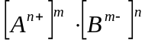
即:指定反应式中的离子,以离子的化学计量系数为指数的幂的相对浓度的乘积是一常数。
- Kº_{sp}同样是温度的函数,但Kº_{sp}受温度影响不大,当温度变化不大时,可采用常温下的资料。
- 溶度积的大小反映了难溶电解质溶解能力的大小。对于同种类型基本不水解难溶强电解质，溶度积越大，溶解度也越大；对于不同类型难溶电解质，就不能用Kº_{sp}大小来比较溶解能力的大小，必须把溶度积换算成溶解度。
例如： Kº_{sp} S(mol/dm³)
AB AgCl 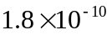 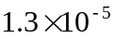
AgBr 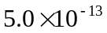 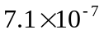
A₂B Ag₂CrO₄ 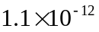 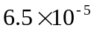
§5.1.2溶度积常数和溶解度的相互换算
难溶化合物的溶解度S和Kº_{sp}都是表示难溶化合物溶解能力大小的物理量,因此它们之间存在着相互依赖的关系,是可以进行换算的,可以从S求Kº_{sp}也可以从Kº_{sp}求S。
换算时应注意:
- S浓度单位必须应用mol/L,以使与Kº_{sp}中离子浓度单位一致,否则应将其它单位形式换算成所要求的mol/L单位。
- 由于难溶化合物溶液的浓度很稀,即S很小,换算时可以近似认为其溶液的密度和纯水一样为1g/cm³,这样100g溶液的体积就是100mL。
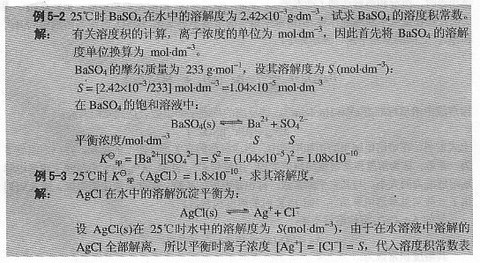
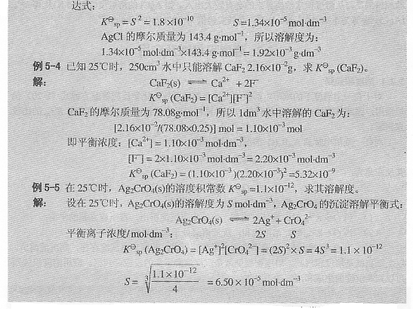

思考题：
1．298.1K时,BaSO₄的溶解度为2.42×10⁻⁴g/100gH₂O,求此温度下的Kº_{sp}(BaSO₄)?
2．已知PbI₂的溶解度为0.6g/L，求PbI₂的Kº_{sp} 。
3．已知298.1K时,Ag₂CrO₄的溶度积是1.1×10⁻¹²，问Ag₂CrO₄的溶解度是多少？（g/L）
结论：
（1）AB型化合物 如:AB(s) A⁺+ B⁻ S(AB)= 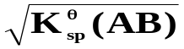
（2）AB₂型或A₂B型 如: AB₂A²⁺+ 2B⁻ S(AB₂)=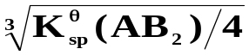
（3）以上换算适合于基本不水解的难溶强电解质，对于难溶弱电解质不适合上述的换算关系。但对于难溶的Mg(OH)₂ 、Fe(OH)₃等由于溶解度很小，溶解的部分可以近似地认为完全电离，因此可以使用。
§5.2溶度积规则及其应用
§5.2.1溶度积规则
将化学平衡移动原理应用到难溶电解质的多相离子平衡体系，
据化学等温式: 应用于沉淀---溶解平衡,如反应:
A_{m}B_{n}(s) mA^{n+}(aq)+nB^{m-}(aq)
⎧< ⎫ 反应正向进行 ⎧< ⎫ 沉淀溶解, 平衡右移
ΔG=RTln(Q/Kº)⎨ = ⎬ 0 反应处于平衡态 Q ⎨ = ⎬ Kº_{sp} 平衡态,饱和溶液 平衡
⎩> ⎭ 反应逆向进行 ⎩> ⎭ 生成沉淀 平衡左移
以上关系称为溶度积规则，利用此规律我们可控制离子浓度，使之产生沉淀或使沉淀溶解。
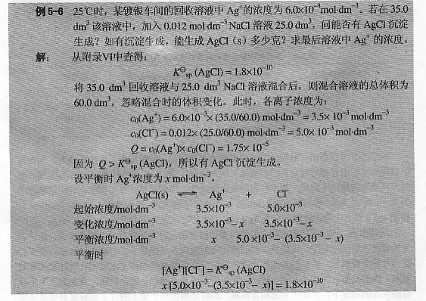
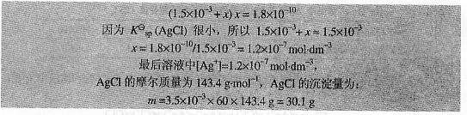
§5.2.2同离子效应和盐效应
- 同离子效应
难溶电解质的溶液中,加入含有相同离子的强电解质时,使难溶电解质的溶解度降低的效应,称为同离子效应。同离子效应>>盐效应。
2．盐效应
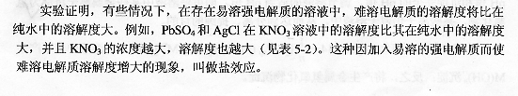
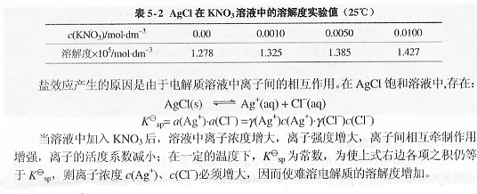
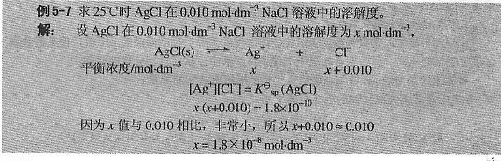
思考题:根据Mg(OH)₂的溶度积K_{sp}^{θ}=1.8×10⁻¹¹,计算：
- Mg(OH)₂在纯水中的溶解度（mol/L）.
- Mg(OH)₂饱和溶液中c(Mg²⁺)、c(OH⁻)为多少。
- Mg(OH)₂在0.01mol/L NaOH溶液中的溶解度。
- 在0.01 mol/L MgCl₂中的溶解度。

- 在无机化学上只要离子残余浓度小于10⁻⁵mol/L, 在分析化学上离子的残余浓度小于10⁻⁶mol/L,可认为该离子已沉淀完全了。
- 加入过量的沉淀剂可以使沉淀完全,但不是越多越好,一般过量20%-50%即可。为存在同离子效应的同时,也存在盐效应。
- 例如： 纯水 0.1mol/LKNO₃
BaSO₄溶解度(mol/L) 1.1×10⁻⁵ 2.3×10⁻⁵
更重要的是有些离子和沉淀剂发生配合反应,如: Ag⁺+Cl⁻⎯→AgCl↓
AgCl+ Cl⁻(过量)⎯→AgCl₂⁻ 沉淀溶解

§5.2.3 酸度与沉淀反应
在沉淀反应中,特别是氢氧化物及一些难溶的弱酸盐,它们沉淀的完全与否,与溶液酸度的大小有直接的关系。
1．酸度与难溶金属氢氧化物
在难溶氢氧化物的多相离子平衡中
M(OH)_{n}(s) M^{n+}+ nOH⁻
∵ Kº_{sp}(M(OH)_{n})= [M^{n+}]• [OH⁻] ^{n}
∴ [OH⁻]=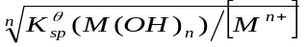
若溶液的起始浓度[M^{n+}]= 1.0mol/L时,则 M(OH)_{n} 开始沉淀的c(OH⁻)最低浓度为：
[OH⁻]=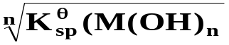
此时,[OH⁻]与Kº_{sp}{M(OH)_{n}}成正比，即Kº_{sp}越小,则需要[OH⁻]越小,溶液的pH值越低；同样即Kº_{sp}越大,则需要[OH⁻]越大,溶液的pH值越高；当沉淀完全时[M^{n+}]小于10⁻⁵ mol/L, 此时：
[OH⁻]= 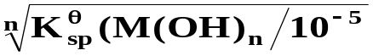
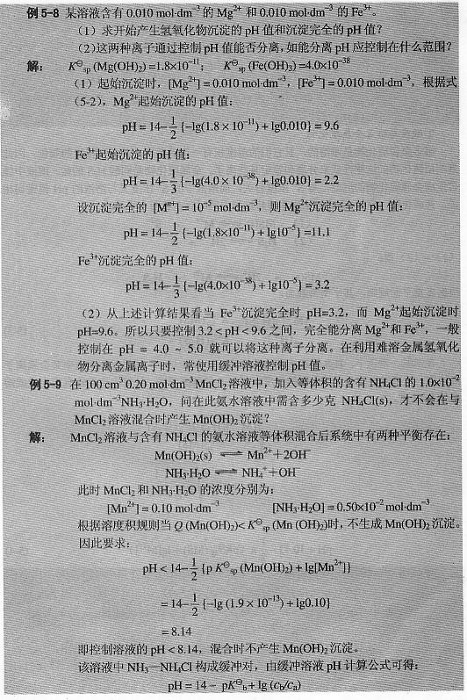
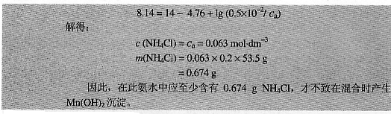
思考题：若某溶液含Fe³⁺,浓度为0.1mol/L和Ni²⁺,浓度为1mol/L。问控制PH值为多少时，方可出去Fe³⁺杂质，而又使Ni²⁺不沉淀？
Kº_{sp}{Fe(OH)₃}=4.0×10⁻³⁸ Kº_{sp}{Ni(OH)₂}=2.0×10⁻¹⁵
- 酸度与难溶金属硫化物（考试不要求）
MS在沉淀溶解的过程中存在着两个平衡：
MS(s) M²⁺ + S²⁻ …(a)
H₂S 2H⁺ + S²⁻ …(b)
(a)式-(b)式得到 MS(s)+ 2H⁺ H₂S + M²⁺
其平衡表达式为:
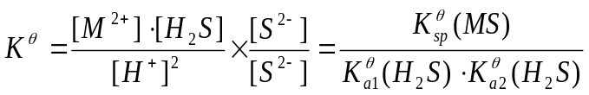
∴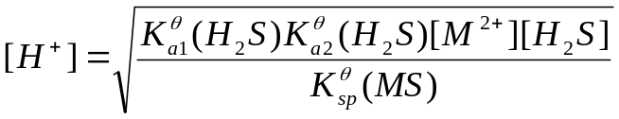
又因为，Kº_{a1}(H₂S) Kº_{a2}(H₂S)[H₂S]=1.4×10⁻²¹ ∴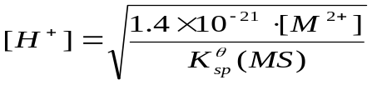
当沈沉淀完全时,则[M²⁺]<10⁻⁵mol/L ∴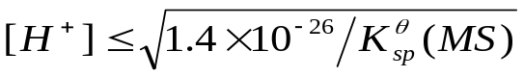
又因为: H₂S 2H⁺ + S²⁻
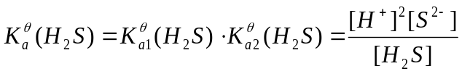
[H⁺]²[S²⁻]= Kº_{a1}(H₂S) Kº_{a2}(H₂S)[H₂S] ∴ [H⁺]²∝1/[S²⁻]，溶液中H⁺和S²⁻是竞争反应。
例:298.15K时,某溶液中[Zn²⁺]=0.010mol/L,如果不断将H₂S气体通入溶液中,使H₂S始终处于饱和状态,并有ZnS沉淀不断生成,求开始沉淀时的pH值和沉淀完全时的pH值。（防止ZnS开始沉淀所需pH值）
查表: Kº_{sp}(ZnS)=2.5×10⁻²² ,Kº_{a1}(H₂S)=1.1×10⁻⁷
Kº_{a2}(H₂S)=1.3×10⁻¹³

§5.2.4使沉淀溶解的方法
据溶度剂规则,沉淀溶解的必要条件是Qc < Kº_{sp} ,只要创造这一条件都能使沈淀溶解平衡向溶解的方向移动。
1.酸碱溶解法(生成弱酸、弱碱或水)
- 利用酸、碱或某些盐与难溶电解质的组分离子生成弱电解质(弱酸、弱碱或水),以溶解某些弱酸盐、弱碱盐、氢氧化物等难溶电解质的方法,称为酸碱溶解法,是沉淀生成的逆反应
如:CaCO₃的溶解反应:
CaCO₃(s)+ 2H⁺ Ca²⁺+ H₂CO₃
↓
CO₂+ H₂O
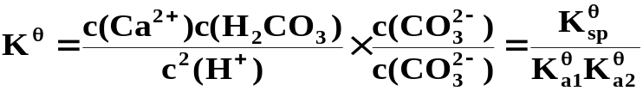
- 一般情况下: Kº<10⁻⁶不易溶解,Kº>10⁶可溶解完全,当10⁻⁶< Kº< 10⁶时,可调整溶液酸度使沉淀溶解；Kº值小时,溶液的酸度要大一些；Kº值大时,溶液的酸度要小一些。
例:298.15K时,溶解0.1mol的 CuS(s)和MnS(s),各需要1升浓度为多大的盐酸?
2．氧化还原溶解法
- 对于不能溶解于酸的一些难溶化合物,可以借助氧化还原的方法来溶解,其原理是通过氧化剂和难溶化合物中的离子发生氧化还原反应,使其在溶液中的离子浓度降低,则平衡向溶解的方向移动,即使Qc < Kº_{sp}则沉淀溶解。
如：CuS(s)+ HNO₃ ⎯→ S↓ + NO↑+ Cu²⁺+ H₂O
CuS(s) Cu²⁺+ S²⁻
+
HNO₃⎯→ S↓ + NO↑+ H₂O
S²⁻浓度降低,从而使Qc< Kº_{sp}平衡向右移动,使CuS沉淀溶解。
3．配位溶解
有些难溶化合物的Kº_{sp}非常小,用氧化的方法仍不能使其溶解,则可以采用加入配合剂的方法,使配合剂和难溶化合物的组分形成稳定的配合物,来降低难溶化合物在溶液中离子的浓度,从而使平衡向右移动,沉淀溶解。
例:HgS 的Kº_{sp}极小,只能在王水中的溶解,
3HgS+2NO₃⁻+12Cl⁻+8H⁺⎯→
3HgCl₄²⁻+3S↓+2NO↑+4H₂O
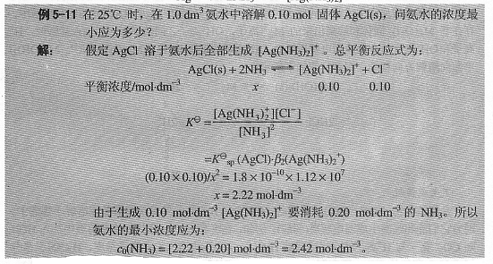
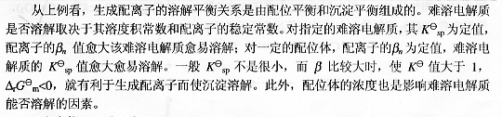
§5.2.4 分步沉淀和沉淀转化
1．分步沉淀
如在体系中同时含有多种离子,这些离子可能与加入的沉淀剂均有沉淀反应,但由于各自的溶解度不同,所以沉淀时所需沉淀剂的量也不同,利用这一差别,可通过逐滴加入沉淀剂,控制加入沉淀剂的浓度,让其分别沉淀,溶解度小的先沉淀,溶解度大的后沉淀,这种现象称为分步沉淀。
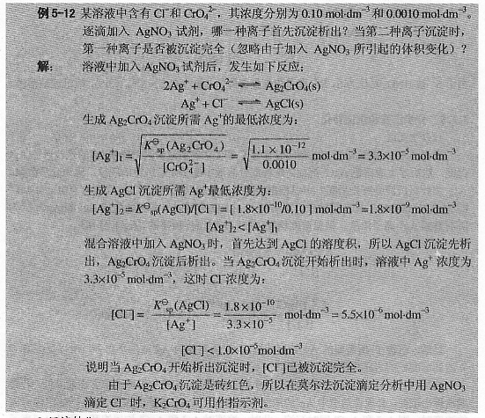
- 在混合离子溶液中加入沉淀剂时，根据溶度积规则计算每种离子开始沉淀所需沉淀剂的浓度，然后根据所需沉淀剂的浓度的大小判断沉淀的顺序。若所需沉淀剂的浓度越小，就先达到溶度积，先沉淀。
- 分步沉淀的顺序不仅和难溶物的溶解度有关,还和溶液中的离子浓度有关,当两种离子的浓度相差很大时,则可能改变离子沉淀的顺序。
例:在海水中c(Cl⁻)≈10⁻⁵mol/L,c(I⁻)≈2.2×10⁻¹³
mol/L ,此时加入AgNO₃试剂问那一种离子先沉淀? Kº_{sp}(AgCl)=1.8×10⁻¹⁰ ,Kº_{sp}(AgI)= 8.3×10⁻¹⁷
据溶度积规则：
c(Ag⁺)_{Cl-}=1.8×10⁻¹⁰/10⁻⁵=1.8×10⁻⁵ mol/L
c(Ag⁺)_{I-} = 8.3×10⁻¹⁷/10⁻¹³ = 8.3×10⁻⁴ mol/L ,
c(Ag⁺)_{Cl-} < c(Ag⁺)_{I-} ∴此时AgI首先沉淀.
- 一般情况下,同一类型的难溶电解质溶度积常数相差越大,越易分离,即Kº_{sp}(A)>>Kº_{sp}(B),或
Kº_{sp}(A)/Kº_{sp}(B)≧10⁶；不同类型的难溶电解质的溶解度相差越大,越易分离,分离效果越好。掌握了分步沉淀的规律,可视具体情况,控制适当的条件,就可以达到分离或提纯的目的。
2．沉淀的转化
将一种难溶化合物转化为另一种难溶化合物,这种过程称为沉淀的转化。
如锅炉中的水垢,其中含有CaSO₄ ,可以用Na₂CO₃溶液处理,使CaSO₄转化为疏松的且易溶于酸的CaCO_{3 ,}才能把锅垢清除掉,其反应式为:
CaSO₄(s)+ CO₃²⁻ CaCO₃(s)+SO₄²⁻
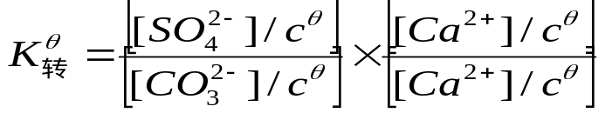
△_{r}G^{θ}_{m}=-RTlnK^{θ}=-20kJ/mol＜0 可见CaSO₄转化为CaCO₃ 是很容易进行的。
例:298.15K时,在1升Na₂CO₃溶液中转化0.01mol的CaSO₄(s),问Na₂CO₃的最初浓度应为多少?
又例:298.15K时,在1升Na₂CO₃溶液中转化0.01mol 的BaSO₄(s)为BaCO₃(s),问Na₂CO₃的溶液最初浓度应为多少?
解：设Na₂CO₃的初始浓度为xmol/L
CaSO₄(s)+ CO₃²⁻(aq)= CaCO₃(s)+ SO₄²⁻(aq)
起始 x

平衡 x-0.01 0.01

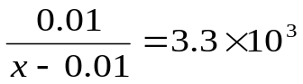 x=0.01 mol/L


